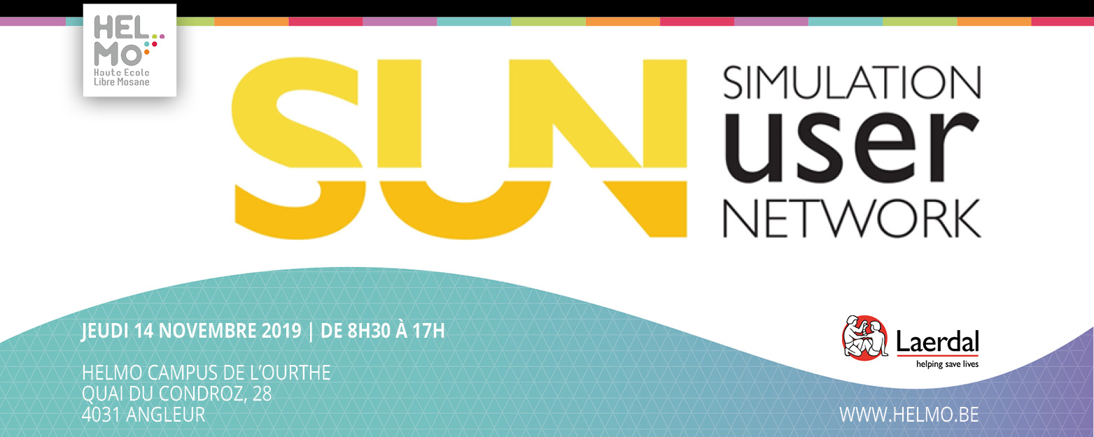
La Haute Ecole HELMo & Laerdal vous convient au colloque SUN Simulation User Network qui prendra place sur le Campus de l'Ourthe de HELMo le jeudi 14 novembre dès 8h30.

Evaluation certificative en simulation ? Enjeux, perspectives, partages d'expériences...
Depuis 2014, HELMo s'est engagée dans la simulation Haute Fidélité. Aujourd'hui, la simulation fait partie intégrante de nos activités d'apprentissage. La place de l'évaluation certificative en simulation est une préoccupation prépondérante des équipes pédagogiques en recherche constante d'amélioration de leurs dispositifs d'apprentissage . C'est pourquoi nous vous proposons une journée de réflexion autour de cette thématique. Nous aurons l'occasion durant la matinée d'assister à des présentations en plénière par quatre intervenants qui nous apporteront leur regard sur l'évaluation en simulation. L'après-midi, il vous sera possible d'échanger lors de workshops.
Au plaisir de vous y rencontrer...
PROGRAMME COMPLET & INSCRIPTION

